هفته 7 (ماه ها، روزها)
ورزش 1: تماشای فیلم ها و اسلاید
https://www.youtube.com/watch?v=hgRv2th8WEk
https://www.youtube.com/watch?v=16J0rLrUPhI
https://slideplayer.gr/slide/3154240/

ورزش ۲: برو به http://2nip-komot.rod.sch.gr/test_MINES.htm
مرحله 1:
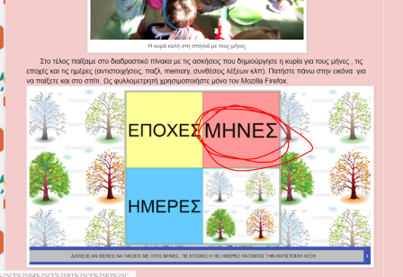
مرحله 2: ماه را به تصویر تطبیق دهید
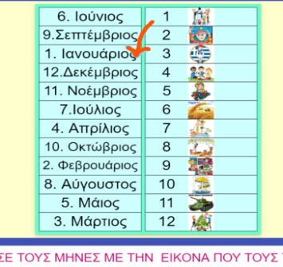

ورزش ۳: برو به http://www.jele.gr/activity/b/language/glossaB016.swf
مرحله 1: در فصل مناسب کلیک کنید.
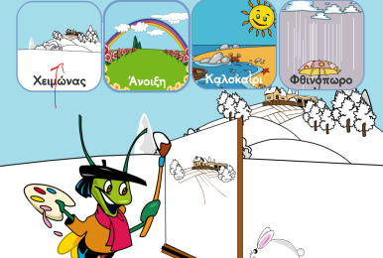
مرحله 2: ماه ها را در جهت درست قرار دهید.
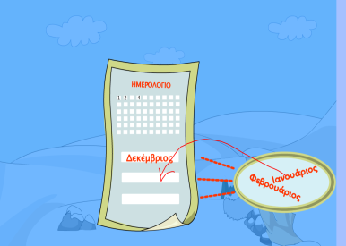

ورزش ۴: برو به http://photodentro.edu.gr/aggregator/lo/photodentro-lor-8521-5057
در هر ماه کلیک کنید و میوه که در آن زمان از سال در دسترس هستند را ببینید
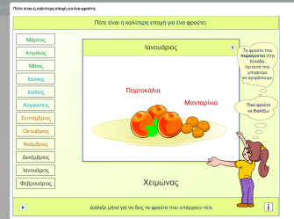

ورزش ۵: برو به https://www.youtube.com/watch?v=XllRfDYPleA
به ترجمه گوگل بروید و متوجه شوید که کلمات «χθες»، «σήμερα» و «αύριο» چیست.
ورزش ۶: برو به http://2nip-komot.rod.sch.gr/test_MINES.htm
مرحله 1:
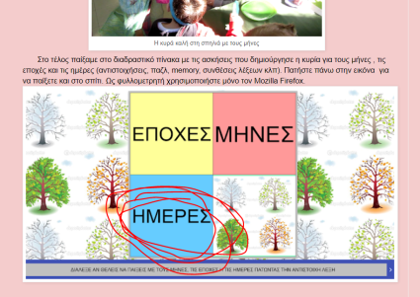
مرحله 2: چند روز در هفته را بنویسید.
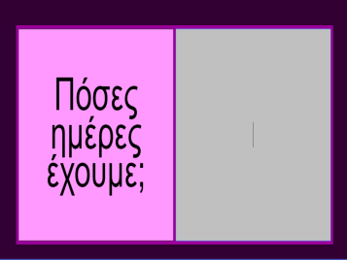
مرحله 3: حروف را به ترتیب درست قرار دهید تا روزها را شکل دهید
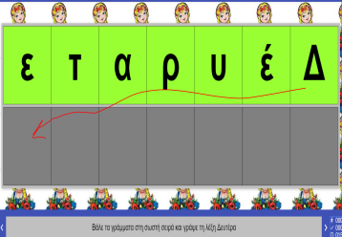

ورزش ۷: برو به http://www.jele.gr/activity/b/language/glossaB014.swf
مرحله 1: روزها را در جهت درست قرار دهید
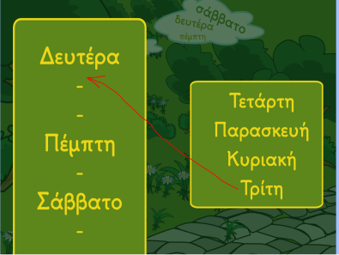
مرحله 2: از نماد مناسب برای هر جمله استفاده کنید
ما استفاده می کنیم در پایان یک جمله، اما; اگر جمله یک سوال است
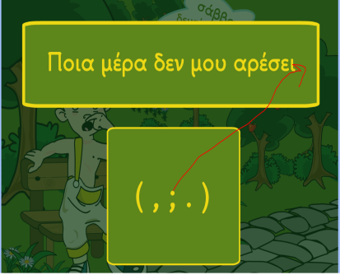

ورزش 8: ویدیو https://www.youtube.com/watch?v=BMONbjfPCxk
را تماشا کنید
اشعار در «Στρουμφ» در دسترس هستند

